Enquête auprès des riverains
DU CMHM

Contacts Ipsos

Fabienne SIMON – Tel : 01 41 98 92 15 – mail : fabienne.simon@ipsos.com
Mathieu DOIRET – Tel : 01 41 98 96 08 – mail : mathieu.doiret@ipsos.com
Austragésila EVORA – Tel : 01 41 98 93 51 – mail : austragesila.evora@ipsos.com
Norman TAHRAT – Tel : 01.41.98.94.79 – mail : norman.tahrat@ipsos.com

Synthèse des résultats
Février 2014

Sondage réalisé du 8 au 15 janvier 2014 par téléphone auprès d’un échantillon de 600 personnes issues de la population riveraine du Centre de Meuse/Haute-Marne de l’Andra

Principaux enseignements

Les résultats de cette vague d’enquête auprès des riverains du site de Bure traduisent pour certains une forte stabilité des perceptions et des attentes concernant les activités de l’Andra et pour d’autres des changements sans doute liés au débat public de 2013.
Les habitants des trois zones étudiées(*) connaissent toujours relativement mal les activités de l’Andra dans leur région : 50% des riverains supposent que le site abrite déjà des déchets radioactifs.
Néanmoins, les habitants de la région sont au fait des évolutions à venir : 58% pensent que l’activité du Centre de Meuse/Haute-Marne de l’Andra (CMHM) va s’accroître.
Un riverain sur deux a entendu parler du débat public de 2013 et deux sur trois ont entendu parler du projet Cigéo.
De manière logique, les habitants les plus proches sont toujours plus au fait des actualités du CMHM que les moins proches riverains.
Au-delà de ces indicateurs de notoriété, la perception des activités de l’Andra change peu dans l’ensemble, même si l’on observe des nuances entre les différentes zones géographiques. Cette année encore, les proches riverains demeurent les plus enclins à faire un bilan positif des retombées des activités de l’Andra dans la région (58% des très proches riverains, 60% des proches riverains, contre 43% des moins proches riverains). Les moins proches riverains expriment des perceptions plus négatives et une moindre confiance en l’Andra (53%) tandis que les très proches et les proches riverains affichent un niveau de confiance élevé (70 et 73%).
Concernant Cigéo, le bilan escompté par les très proches riverains est également plus positif (29% des très proches riverains considèrent que le projet apportera plus d’avantages que d’inconvénients contre 21% dans l’ensemble).

L’inquiétude suscitée par le projet Cigéo est stable chez les très proches riverains, tend à reculer chez les proches riverains (-7 pts) quand elle augmente chez les moins proches (+7 pts).
On observe donc une moindre homogénéité des perceptions d’une zone géographique à l’autre ainsi que davantage de nuances dans les opinions détaillées de l’ensemble des riverains sur le projet Cigéo.
L’Andra demeure cette année la source d’information privilégiée pour les très proches riverains (41%) et figure toujours parmi les « émetteurs de confiance » (57% des riverains font confiance à l’Andra pour les informer sur le CMHM). Il faut toutefois remarquer que les différences de niveau d’information ressenti entre proches et moins proches riverains s’accentuent. Il se pourrait par ailleurs que le débat public ait suscité plus d’attentes qu’il n’en a satisfaites en matière de dialogue avec les populations riveraines.

(*) Les 3 zones géographiques étudiées sont :
Zone 1 : communes situées à moins de 15 km du Centre de Meuse/Haute-Marne, dans les départements de la Meuse et de la Haute-Marne, dont les habitants sont identifiés dans le document comme étant les TRES PROCHES RIVERAINS
Zone 2 : communes situées à une distance de 15 à 30 km du CMHM (dans les départements de la Meuse, de la Haute-Marne ainsi que dans le canton de Neufchâteau dans les Vosges) dont les habitants sont identifiés dans le document comme étant les PROCHES RIVERAINS
Zone 3 : communes situées à plus de 30 km du CMHM (dans les départements de la Meuse et de la Haute-Marne) dont les habitants sont identifiés dans le document comme étant les MOINS PROCHES RIVERAINS

Enseignements détaillés

La connaissance du Centre de Meuse / Haute-Marne (CMHM)

Si l’organisation du débat public a eu un impact sur la notoriété du projet Cigéo, une certaine confusion demeure concernant les activités du centre. Un riverain sur deux considère qu’il abrite déjà des déchets radioactifs, soit 3 points de plus qu’en 2012. 12% seulement évoquent un laboratoire de recherche (35% des très proches riverains).
Ceci étant, 66% des riverains s’accordent à dire que l’activité du CMHM s’est développée au cours des 10 dernières années, en particulier les riverains les plus proches (90%), et la grande majorité des habitants anticipe un regain de son activité (58%).

Les suites du débat public

En 2013, un riverain sur deux a entendu parler du débat public autour du projet de centre de stockage en profondeur quand ils étaient seulement 39% en 2012.
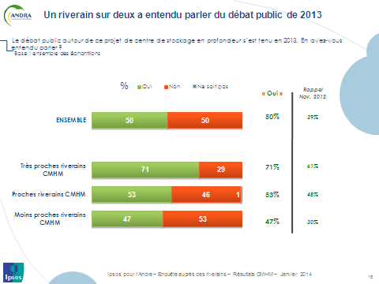
La plus forte augmentation se mesure parmi les moins proches riverains (+17 pts). De manière parallèle, la notoriété du projet de centre de stockage en profondeur a logiquement continué d’augmenter (66% ; +4pts) tout comme celle du nom Cigéo. Mais celui-ci demeure bien plus familier des très proches riverains que des autres habitants des zones étudiées (70% contre 41% pour les proches riverains et 28% pour les moins proches riverains).
En 2012, 39% des riverains déclaraient avoir l’intention de participer aux réunions publiques organisées dans le cadre du débat. Comme on pouvait s’y attendre, la participation effective a été largement inférieure : 6% des riverains ont assisté à une réunion ou suivi un ou plusieurs débats en ligne. Les riverains les plus proches se sont logiquement les plus investis, puisque 16% d’entre eux déclarent avoir participé à une réunion, 8% avoir suivi un débat en ligne et 7% posé une question sur le site de la CPDP.
Comme en 2012, le projet Cigéo inquiète 64% de l’ensemble des riverains contre 35% de sentiment contraire. Si par rapport à 2012, les très proches riverains ne se déclarent ni plus inquiets, ni plus rassurés, on constate que les proches riverains sont eux moins inquiets que l’année passée (55% contre 62% en 2012). A l’inverse, les moins proches riverains se déclarent plus inquiets (73% ; +4pts).
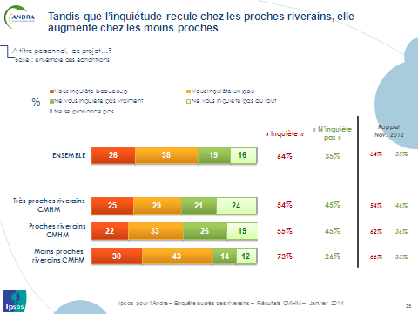
Dans le détail, les avantages escomptés par les riverains que le projet n’inquiète pas sont d’abord, comme en 2012, d’ordre économique. Le développement économique permis par le projet Cigéo est cité par 64% des riverains que le projet n’inquiète pas. C’est en particulier la création de nouveaux emplois qui est attendue par 58% de ces riverains.

Les risques pour l’environnement demeurent les plus cités par les riverains inquiets (51%) et en particulier par ceux qui vivent le moins près du centre (55%). Les risques d’accidents et de catastrophes sont moins souvent cités qu’en 2012 (33% contre 40%).

L’image détaillée du centre

Le débat public semble avoir nuancé les opinions détaillées des riverains sur le CMHM. Celui-ci est toujours largement perçu comme indispensable pour la gestion des déchets radioactifs produits en France (67%), important pour l’emploi dans la région (64%) et sécurisé (59%), mais dans une moindre mesure que l’année passée (respectivement -7 pts, -5 pts et – 7pts). De manière symétrique, l’idée qu’il soit dangereux pour l’environnement, que sa gestion soit peu transparente ou qu’il soit nocif pour les personnes vivant à proximité est moins souvent approuvée cette année (respectivement -2 pts, -9 pts, et -9 pts). Dans les deux cas, on peut supposer que les suppléments d’information et les éclairages apportés par le débat public ont pu contribuer à nuancer ces opinions.
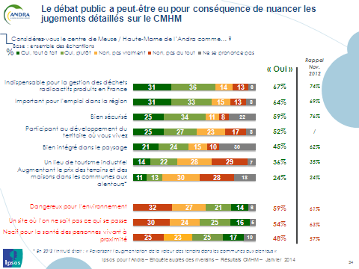

La perception et l’image de l’Andra

L’Andra bénéficie toujours d’un capital-confiance important auprès des riverains : 61% d’entre eux lui font confiance pour gérer le CMHM. Il faut noter cependant que cette confiance est en retrait par rapport à 2012 (-3 pts), sauf parmi les proches riverains.
C’est principalement sur les missions de sécurité de l’Andra que les indicateurs sont en baisse : 68% (-4 pts) pour ce qui est d’assurer la sécurité des installations et 60% (-6 pts) pour ce qui est de prendre toute les précautions en vue de protéger la population et l’environnement.

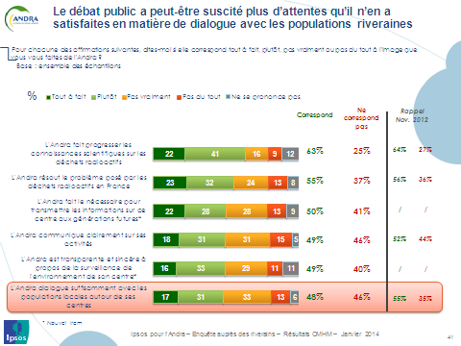
Le débat public a peut-être suscité plus d’attentes qu’il n’en a satisfaites en matière de dialogue avec les riverains : seuls 48% de ces derniers estiment que l’Andra dialogue suffisamment avec les populations locales autour de ses centres, contre 55% en 2012.

La perception de la communication de l’Andra

L’Andra demeure cette année la source d’information privilégiée pour les très proches riverains (41%) et figure toujours parmi les « émetteurs de confiance » (57% des riverains font confiance à l’Andra pour les informer sur le CMHM). Il faut toutefois remarquer que les différences de niveau d’information ressenti entre proches et moins proches riverains s’accentuent : 62% (stable) des très proches riverains et 51% (en hausse de 9 pts) des proches riverains s’estiment suffisamment informés sur les centres de stockage de l’Andra contre seulement 28% des moins proches riverains (en baisse de 13 pts).

